Обсуждено на педагогическом совете МБДОУ «Салаусский детский сад»  Протокол №1 от 29.08.2023 года | 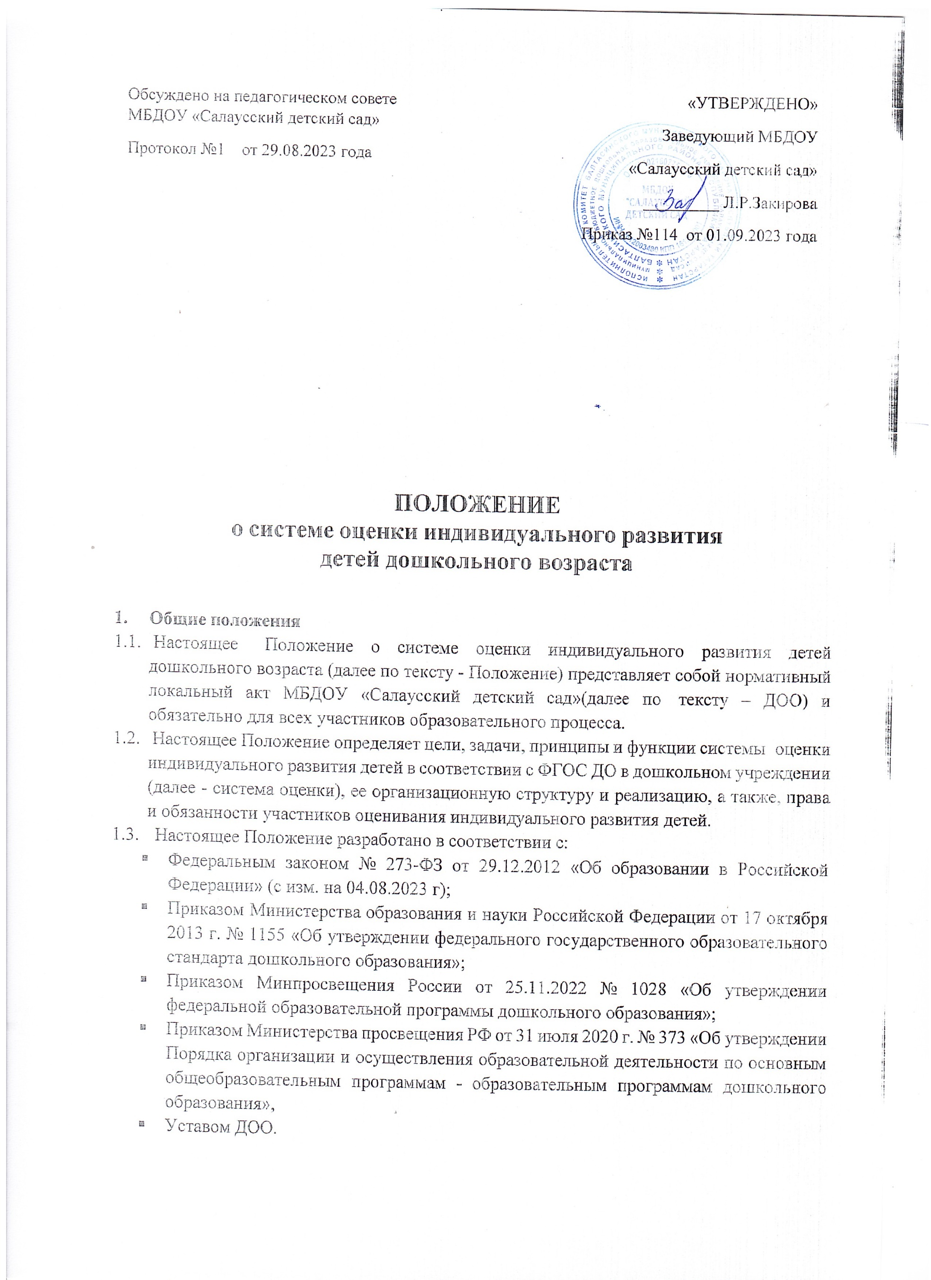  «УТВЕРЖДЕНО»  Заведующий МБДОУ  «Салаусский детский сад»  _________ Л.Р.Закирова  Приказ №114 от 01.09.2023 года

ПОЛОЖЕНИЕ
о системе оценки индивидуального развития детей дошкольного возраста

- Общие положения
  - Настоящее Положение о системе оценки индивидуального развития детей дошкольного возраста (далее по тексту - Положение) представляет собой нормативный локальный акт МБДОУ «Салаусский детский сад»(далее по тексту – ДОО) и обязательно для всех участников образовательного процесса.
  - Настоящее Положение определяет цели, задачи, принципы и функции системы оценки индивидуального развития детей в соответствии с ФГОС ДО в дошкольном учреждении (далее - система оценки), ее организационную структуру и реализацию, а также, права и обязанности участников оценивания индивидуального развития детей.
  - Настоящее Положение разработано в соответствии с:
- Федеральным законом № 273-ФЗ от 29.12.2012 «Об образовании в Российской Федерации» (с изм. на 04.08.2023 г);
- Приказом Министерства образования и науки Российской Федерации от 17 октября 2013 г. № 1155 «Об утверждении федерального государственного образовательного стандарта дошкольного образования»;
- Приказом Минпросвещения России от 25.11.2022 № 1028 «Об утверждении федеральной образовательной программы дошкольного образования»;
- Приказом Министерства просвещения РФ от 31 июля 2020 г. № 373 «Об утверждении Порядка организации и осуществления образовательной деятельности по основным общеобразовательным программам - образовательным программам дошкольного образования»,
- Уставом ДОО.

- Цели, задачи и принципы системы оценки индивидуального развития детей дошкольного возраста
  - Целью системы оценки индивидуального развития детей является изучение процесса индивидуальных достижений детьми дошкольного возраста планируемых итоговых результатов освоения образовательной программы дошкольного образования на основе выявления динамики формирования у воспитанников качеств, описанных в целевых ориентирах ФГОС ДО, которые они должны приобрести в результате ее освоения к 7 годам.
  - Задачи:
- собрать информацию об индивидуальном развитии воспитанников;
- провести анализ изменений в развитии воспитанников;
- определить корректирующие мероприятия образовательного процесса в ДОУ;
- индивидуализация образования (может предполагать поддержку ребенка, построение его образовательной траектории или коррекцию его развития в рамках профессиональной компетенции педагога);
- оптимизация работы с группой детей.
2.3. Принципы системы оценки индивидуального развития детей
- принцип объективности, достоверности, полноты и системности информации об оценке индивидуального развития детей;
- принцип открытости, прозрачности процедуры оценки индивидуального развития детей;

- принцип соблюдения морально-этических норм при проведении процедур оценки индивидуального развития детей.

Функции системы оценки индивидуального развития детей
  - Определение объекта системы оценки индивидуального развития детей, установление параметров. Подбор, адаптация, разработка, систематизация нормативно- диагностических материалов, методов контроля.
  - Сбор, обработка и анализ информации по различным аспектам образовательного процесса.
  - Принятие решения об изменении образовательной деятельности, разработка и реализация индивидуальных маршрутов психолого-педагогического сопровождения детей.

Организация оценки индивидуального развития детей
  - Оценка индивидуального развития детей может быть представлена в двух формах диагностики - педагогической и психологической.
    - Педагогическими работниками в рамках педагогической диагностики проводится оценка индивидуального развития детей дошкольного возраста, связанная с оценкой эффективности педагогических действий и лежащей в основе их дальнейшего планирования.
      - Педагогическая диагностика достижений планируемых результатов направлена на изучение деятельностных умений ребенка, его интересов, предпочтений, склонностей, личностных особенностей, способов взаимодействия со взрослыми и сверстниками. Она позволяет выявлять особенности и динамику развития ребенка, составлять на основе полученных данных индивидуальные образовательные маршруты освоения образовательной программы, своевременно вносить изменения в планирование, содержание и организацию образовательной деятельности.
      - Педагогическая диагностика (оценка индивидуального развития) осуществляется в течение времени пребывания ребенка в ДОО, исключая время, отведенное на сон.
      - Периодичность проведения педагогической диагностики. Педагогическая диагностика проводится на начальном этапе освоения ребенком образовательной программы в зависимости от времени его поступления в дошкольную группу (стартовая диагностика) и на завершающем этапе освоения программы его возрастной группой (заключительная, финальная диагностика).
        - При проведении диагностики на начальном этапе учитывается адаптационный период пребывания ребенка в группе.
В начале года определяется зона образовательных потребностей каждого воспитанника: (высокому уровню соответствует зона повышенных образовательных потребностей, среднему уровню - зона базовых образовательных потребностей, низкому и низшему - зона риска).
        - В конце учебного года делаются выводы о степени удовлетворения образовательных потребностей детей и о достижении положительной динамики самих образовательных потребностей
        - Сравнение результатов стартовой и финальной диагностики позволяет выявить индивидуальную динамику развития ребенка.

      - Педагогическая диагностика индивидуального развития детей проводится педагогом в произвольной форме на основе малоформализованных диагностических методов: наблюдения, свободных бесед с детьми, анализа продуктов детской деятельности (рисунков, работ по лепке, аппликации, построек, поделок и тому подобное), специальных диагностических ситуаций.
При необходимости педагог может использовать специальные методики диагностики физического, коммуникативного, познавательного, речевого, художественно-эстетического развития. Инструментарий определяется образовательной организацией самостоятельно.
      - Выявленные показатели развития каждого ребенка фиксируются воспитателем и специалистами (музыкальным руководителем, учителем – логопедом и др. при наличии в штате) в сводных картах развития детей, ориентированных на представление информации об общей картине развития всех детей группы и о месте каждого ребенка в ней (форма карты определяется образовательной организацией самостоятельно), а так же в индивидуальную карту развития ребенка, утвержденную приказом заведующего Учреждением (Приложение 1), в которой отражается индивидуальная динамика и перспективы каждого ребёнка. Фиксация показателей развития проводится два раза в год (в сентябре и мае). Фиксация данных наблюдения позволит педагогу выявить и проанализировать динамику в развитии ребенка на определенном возрастном этапе, а также скорректировать образовательную деятельность с учетом индивидуальных особенностей развития ребенка и его потребностей.
      - Результаты наблюдения могут быть дополнены беседами с детьми в свободной форме, что позволяет выявить причины поступков, наличие интереса к определенному виду деятельности, уточнить знания о предметах и явлениях окружающей действительности и другое.
      - Ведение сводных карт и индивидуальных карт развития ребенка осуществляется воспитателем группы на каждого воспитанника, начиная с раннего возраста (2-3-х лет) на бумажном и (или) электронном носителях.
      - Процедура оценки индивидуального развития воспитанников связана с освоением воспитанниками образовательной программы дошкольного образования и охватывает определенные направления развития и образования (образовательные области).
      - В качестве показателей оценки развития воспитанников используются показатели, разработанные образовательной организацией в соответствии с ФГОС ДО и на основе Федеральной образовательной программы дошкольного образования.
      - Педагогическая диагностика завершается анализом полученных данных, на основе которых педагог выстраивает взаимодействие с детьми, организует РППС, мотивирующую активную творческую деятельность обучающихся, составляет индивидуальные образовательные маршруты освоения образовательной Программы, осознанно и целенаправленно проектирует образовательный процесс.
    - При необходимости используется психологическая диагностика развития детей (выявление и изучение индивидуально-психологических особенностей детей), которую проводят квалифицированные специалисты (педагоги-психологи, психологи).

      - Участие ребенка в психологической диагностике допускается только с согласия его родителей (законных представителей).
      - Результаты психологической диагностики могут использоваться для решения задач психологического сопровождения и проведения квалифицированной коррекции развития детей.
      - Психологическая диагностика регламентируется Положением «О Психолого- педагогическом консилиуме»
  - Требования к собираемой информации:
- полнота;
- конкретность;
- объективность;
- своевременность.
  - Участники оценивания индивидуального развития детей:
- педагоги ДОО (администрация, воспитатели и специалисты);
- воспитанники ДОО;
- родители (законные представители) воспитанников.
  - Контроль проведения оценки индивидуального развития и проведение диагностики осуществляется заведующим и заместителем заведующего по воспитательной работе (Зам.зав.по УВР).

Права и обязанности участников оценивания индивидуального развития детей. Ответственность
  - Педагогические работники имеют право на проведение оценки индивидуального развития воспитанников ДОО в рамках педагогической диагностики, связанной с оценкой эффективности педагогических действий и лежащей в основе их дальнейшего планирования.
  - Родители (законные представители) воспитанников имеют право на ознакомление с содержанием образования, а также с индивидуальными особенностями развития только своего ребенка в рамках освоения образовательной программы дошкольного образования.
  - Педагогические работники обязаны:
- проводить оценку индивидуального развития воспитанников с утвержденной Положением периодичностью - 2 раза в год (в сентябре и мае текущего учебного года);
- вносить результаты педагогической диагностики в индивидуальные карты детского развития и сводные листы освоения детьми образовательной программы по каждой возрастной группе на начало и конец учебного года;
- обеспечивать хранение диагностических данных по каждому ребенку на протяжении всего периода пребывания воспитанника в ДОО;
- обеспечивать право родителей (законных представителей) на ознакомление с ходом и содержанием образовательной деятельности в ДОО, а также в индивидуальном порядке с диагностическими данными их ребенка;
- не разглашать личную информацию, полученную в процессе индивидуальной беседы с ребенком и его родителями (законными представителями);

- ежегодно предоставлять Зам.зав.по УВР (старшему воспитателю) отчет об индивидуальном развитии воспитанников с целью общего анализа и вынесения информации на итоговый Педагогический совет Учреждения.
  - Зам.зав.по УВР (старший воспитатель) ДОО обязан:
- проводить анализ результатов педагогической диагностики и предоставлять сводную информацию об особенностях освоения воспитанниками образовательной программы дошкольного образования на итоговый Педагогический совет ДОО;
- осуществлять контроль и методическую помощь воспитателям в проведении процедуры оценки индивидуального развития воспитанников.
- ежегодно предоставлять Заведующему ДОО отчет об индивидуальном развитии воспитанников с целью оформления публичного доклада
  - Педагогические работники, осуществляющие образовательную деятельность воспитанников, несут ответственность в установленном законодательством Российской Федерации порядке за реализацию не в полном объеме образовательной программы дошкольного образования и качество образования воспитанников, а также персональную ответственность за осуществление учета индивидуального развития воспитанников своей группы и соблюдение конфиденциальности.

Документация и отчетность
  - Материалы педагогической диагностики, инструментарий, пособия для ее проведения хранятся у педагогов. Обновляются по мере необходимости.
  - Индивидуальные карты развития воспитанников хранятся в группах до окончания периода пребывания воспитанников в ДОО. Данные, полученные в результате оценки индивидуального развития, являются профессиональными материалами педагога.
  - Сводные листы педагогической диагностики по воспитанникам группы хранятся в бумажном виде в группах до окончания периода пребывания воспитанников в ДОО.
  - Сводные листы педагогической диагностики по ДОО, не содержащие индивидуальных сведений по воспитанникам, хранятся в бумажном и (или) электронном виде в методическом кабинете ДОО 5 лет.
  - Общие результаты педагогических наблюдений за уровнем индивидуального развития оформляются в единую справку и хранятся в методическом кабинете.
  - Формы учета индивидуального развития воспитанников утверждаются отдельным приказом заведующего ДОО и могут быть изменены в соответствии с изменениями в законодательстве, а также образовательной программы дошкольного образования и Устава ДОО.

Контроль
  - Контроль проведения оценки индивидуального развития детей проводится в процессе внутренней системы оценки качества образования в ДОО и независимой оценки качества образования в ДОО. (подпункт 4 пункта 1.7. ФГОС ДО; статья 95 ФЗ «Об образовании в Российской Федерации» от 29.12.2012 г. № 273-Ф3)

Заключительные положения
  - Настоящее Положение принимается коллегиальным органом организации и утверждается приказом заведующего ДОО.

  - Срок действия Положения не ограничен. Данное Положение действует до принятия нового.
  - Любые изменения и дополнения в настоящее Положение принимаются коллегиальным органом организации и утверждаются приказом заведующего ДОО.
  - Настоящее Положение подлежит обязательному размещению на официальном сайте ДОО.

